Dante por um e por todos: L’Iride e as letras italianas no Brasil oitocentista
Gisele Batista da Silva (UFRJ)
Wellington de Jesus Neves Rodrigues (UFRJ/Bolsista CAPES)

RESUMO
O presente artigo debate sobre as formas e sentidos de apropriação da figura poética de Dante Alighieri, feitas pelo professor e poeta genovês Alessandro Galleano Ravara, como forma de divulgação das letras italianas no periódico L’Iride Italiana. Giornale Settimanale del Prof. A. Galleano-Ravara (1854-1856) publicado na Corte do Rio de Janeiro, do qual o professor foi fundador, editor e redator até maio de 1855.

Palavras-Chave: Letras Italianas; L’Iride Italiana; Imprensa em língua italiana; Brasil Oitocentista; Dante Alighieri.

ABSTRACT
This article discusses the ways and meanings of appropriating the poetic figure of Dante Alighieri, made by the Genoese professor and poet Alessandro Galleano Ravara, as a way of disseminating Italian letters in the journal L’Iride Italiana. Giornale Settimanale del Prof. A. Galleano-Ravara (1854-1856) published in the Court of Rio de Janeiro, of which the professor was founder, editor and editor until May 1855.

Keywords: Italian letters; L’Iride Italian; Italian language press; nineteenth-century Brazil; Dante Alighieri

Introdução

Encontram-se ressonâncias da Commedia de Dante Alighieri em diversos estudos que se debruçaram sobre as traduções brasileiras desta obra clássica da literatura italiana. Data de 1843 a primeira tradução para o português de versos da Divina Comédia, por iniciativa de Luigi Vincenzo De Simoni, médico italiano que residia no Brasil desde 1817. Ramalhete poético do parnaso italiano, a coletânea organizada e produzida por De Simoni e oferecida como presente de casamento aos recém-consortes D. Pedro II e D. Teresa Cristina, trazia uma variedade de poetas italianos traduzidos, da Renascença ao Romantismo. Além dos cantos do Inferno (I, III, V, XXXIII), do Purgatório (I) e do Paraíso (I, XXXI), as notas ao Ramalhete dedicadas àquela obra de Dante Alighieri ocuparam 35 páginas do livro, nas quais a vida e a poética de Dante foram comentadas e nas quais, ainda, De Simoni explicou, com notas tradutórias, os desafios enfrentados na tarefa a que se propunha.
Depois da coletânea de De Simoni, dá-se um salto no tempo e atribui-se à tradução de um fragmento do canto VI do Purgatório, feita por Gonçalves Dias em 1864, e à do canto XXV do Inferno feita por Machado de Assis em 1874, como as iniciativas mais expressivas da presença de Dante no Brasil na segunda metade do século XIX. Vale lembrar que tanto a tradução de Gonçalves Dias como a de Machado de Assis tornaram-se parte das antologias de seus tradutores, vindo a constituir, portanto, parte de suas Obras completas, embora pelo menos uma delas (a de Machado) tenha sido inicialmente publicada em folhetim. Há, contudo, uma lacuna nessa historiografia da tradução de Dante, que ignorou uma singela versão para o português feita por António José Viale e publicada em um jornal em língua italiana fundado por um genovês recém-chegado ao Brasil, na década de 50 daquele século.
A iniciativa é de Alessandro Galleano Ravara, nascido em 1820 em San Pier d’Arena, onde exerceu a profissão de professor de língua italiana em escolas locais, após estudar na Universidade de Gênova. Depois de ter percorrido toda a península italiana, visitado Egito, França, Inglaterra, Espanha e vivido alguns anos em Portugal, veio para o Rio de Janeiro no início de 1854. Desde então, ofereceu, por meio de anúncios em periódicos que circulavam na Corte (como, por exemplo, Jornal do Commercio, Correio Mercantil, Diario do Rio de Janeiro), os seus serviços como professor de “línguas estrangeiras vivas” (italiano, inglês e francês) e posteriormente, a partir de novembro de 1854, ocupou o cargo de professor de língua estrangeira no Imperial Collegio de Pedro Segundo, por indicação do Conselheiro de Estado e Ministro da Instrução primária e secundária do Município (SILVA, 2019, p. 93). Era ainda conhecido por brasileiros e compatriotas como notável poeta e homem de sensibilidade aguçada, tendo contribuído sobremaneira para a divulgação das letras italianas no Brasil.

Associando-se à figura de Dante e à Itália

Após sua chegada ao Brasil em janeiro de 1854, na seção Comunicado, publicada no jornal Correio Mercantil de número 68 em 05 de fevereiro de 1854, um pequeno texto chama a atenção para um poeta que difundia a sua língua e literatura:

Para quebrar a monotonia da capital, chegou ha pouco um poeta. [...] O poeta que annunciamos é filho da bella Ausonia, chama-se Galleano Ravara, [...]. A sua musa é popular na Italia, e ha bem pouco tempo os jornaes portuguezes transcrevião versos seus impressos na lingua original ou traduzidos, acompanhados das mais lisongeiras expressões. [...] Nos paizes que visitou o Sr. Ravara tornou popular o seu nome, declamando versos do Dante, e improvisando em reuniões publicas litterarias. Não é grande a família dos homens de letras brasileiras, mas não lhe ha de faltar um auditório altamente intelligente, se se resolver, como nos dizem que tenciona, a fazer-nos ouvir bellos versos declamados na mais sonora das linguas. [...]
(CORREIO MERCANTIL, 1854, p. 1)

Animado pela força de uma “ideia que gritava à sua consciência” para difundir a língua italiana no “ventre da irmã [o português] que ela ama”, Galleano Ravara funda na Corte do Rio de Janeiro, em 2 de julho de 1854, a sua L’Iride Italiana, jornal hebdomadário, cuja finalidade era propagar a língua e a literatura italianas, além de apresentar rubricas de crítica teatral, notícias políticas e comerciais, variedades, novelas, dramas e poesias, como afirma seu editorial.
A circulação do periódico foi breve (até 1856), com algumas interrupções – uma após o número 12 de 1854, a segunda em 22 de abril de 1855, no número 14, e a terceira em maio de 1855, quando Ravara vem a falecer. Em outubro do mesmo ano, o conterrâneo e amigo Pietro Bosisio assumiu a direção do jornal até o encerramento de sua circulação em janeiro de 1856, mantendo-se na publicação o nome L’Iride Italiana, mas com novo subtítulo: Giornale ebdomadario redatto in due lingue, italiana e portoghese.
Percebe-se que Galleano Ravara, na notícia supracitada do Correio Mercantil, desejava tornar-se porta-voz do poeta florentino, por quem possui profunda admiração, ao declamar seus versos nos países que visitava. Ao falar da ideia que o levou à iniciativa do jornal, o redator, em seu editorial de estreia, recorreu às figuras de Virgílio e de Dante na Divina Commedia e exemplificou a forma como se sentia citando os versos 5 e 3, respectivamente, do Canto I do Inferno da referida obra.

Figura 1: Editorial “Ai miei lettori”, publicada em 02 de julho de 1854, p. 1.
Fonte: Hemeroteca Digital Brasileira da Biblioteca Nacional

No trecho, o personagem do Dante Ghibellino estava perdido pelo caminho, um lugar selvático e obscuro que lhe incutia medo, até que Virgílio o encontra e se torna seu guia pelos caminhos do inferno. Galleano Ravara se sentia perdido, em dificuldades, amedrontado, inseguro, tal qual o florentino, ao passo que a sua Ideia toma as vestes de Virgílio, indicando que a propagação das letras italianas é o caminho a ser empreendido.
No âmbito literário, a Itália sempre foi automaticamente associada à figura de Dante Alighieri: seu nome numerosas vezes citado; sua lírica várias vezes cantada. Nesse mesmo sentido, o professor e poeta deseja, por fim, tornar-se uma extensão de sua figura poética, ecoando seus versos e igualando-se a ele em biografia (um “exilado”) e em missão (um “poeta”), continuando a exercer a tarefa de guardião e propagador da língua e do sentimento unificador, “nacionalizante”.
Ainda no número de estreia, o redator publicou um poema (Figura 2), aparentemente de própria autoria (apenas assinado “R”), que foi seguido da publicação do Canto I do Inferno da Divina Comédia no original em italiano e na versão para o português, feita pelo latinista António José Viale. O canto foi utilizado em uma sessão pública de declamação e improvisação.

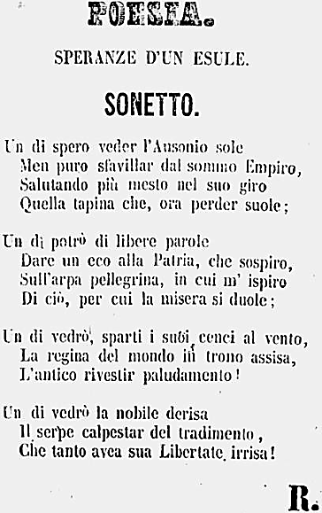

Figura 2: Poesia “Speranze d’un esule”, publicada em 02 de julho de 1854, p. 2.
Fonte: Hemeroteca Digital Brasileira da Biblioteca Nacional

O soneto, na forma clássica italiana (ABBA, ABBA, CDC, DCD), intitula-se Esperanças de um exilado. Não há informações sobre um possível exílio forçado de Ravara, mas seu poema, cujo eu-lírico parece ser a expressão do alter-ego do professor genovês, apresenta a figura de um “nômade”, de um “exilado” não só para intensificar o sentimento de esperança que vai marcar os seus versos, mas também para associar livremente ambas as figuras poéticas - a de Ravara à de Dante. Importante ressaltar que “em 27 de janeiro de 1302, em meio a uma grande crise política, Dante é banido de Florença por dois anos. [...] no entanto, em 10 de março, a sentença de Dante [...] é mudada para pena de morte. Se regressasse a Florença, seria queimado vivo” (STERZI, 2008, p. 41). O eu-lírico tem a esperança de ver o sol da Ausonia do alto do Paraíso. Refere-se a uma pátria inexistente politicamente, a pátria idealizada por Dante (e por tantos outros na “República das letras italiana”), que se torna um lugar discursivo compartilhado na literatura, e que é retomado por escritores posteriores ao poeta florentino.
A Itália não era uma realidade política ou territorial – Di Gesù retoma as palavras de Giosuè Carducci ao afirmar que “a Itália, em vez de uma expressão geográfica, é uma expressão literária” (2012, n.p.) –, mas era, na sua literatura, um lugar retórico criado a partir de uma experiência simbólica de expressão e compreensão de si mesmo em um determinado discurso.
É importante perceber que há, no projeto tipográfico de L’Iride Italiana, uma ideação de pátria, cultura e língua como bens nacionais compartilhados, antes mesmo de a Itália ser considerada um país do ponto de vista político e geográfico. Essa concepção não nasce com Galleano Ravara, mas aponta uma sucessão de obras que compuseram um lugar comum, existente na e a partir da literatura desde o século XIV. São produções que, pela força retórica de seus discursos, produzidos sobretudo no espaço literário, ganharam estatuto de bem cultural e representaram a expressão mais genuína de um sentimento de compartilhamento.
Jossa (2011) cita, por exemplo, três importantes modelos da literatura italiana: segundo ele, há na historiografia um olhar voltado para a construção progressiva de um valor comunitário da literatura. O primeiro modelo encontra-se na Vita Nuova, na qual Dante desejava dividir a experiência de um sonho de amor com os trovadores da época por meio de um soneto. Sob essa perspectiva, a literatura de Dante se apresentava como um jogo de compartilhamentos, um convite à participação de toda a comunidade poética, que se reconhece e se renova em diferentes espaços representativos.
Outro exemplo está no Canzoniere de Francesco Petrarca, cujo fazer poético criava uma sólida ligação entre o poeta e o leitor, uma vez que o ledor era chamado a imergir no texto, a dialogar dentro desse discurso poético. Assim, a literatura forneceria um espaço que aproximaria leitores e poetas, compartilhando interesses comuns.
É apresentado, ainda, um terceiro exemplo, de uma nova comunidade fundada no Decameron de Giovanni Boccaccio, por meio de uma adesão às regras do jogo do contar, do jogo da palavra, pelos jovens que se retiram da cidade em direção ao campo para fugir da peste. Os exemplos desses três autores

revelam um aspecto fundamental da literatura italiana, pelo menos na origem: para os literatos italianos a distinção a respeito dos sujeitos outros, em direção ao mundo externo, acontece por meio do reconhecimento de si como membros de uma coletividade holística, uma comunidade fechada, dentro da qual as diferenças individuais contam menos que a solidariedade produzida pela comum fraternidade literária. (JOSSA, 2011, n.p., tradução nossa)

A Itália é, portanto, essa comunidade poética, criada e existente na literatura, que vai se tornando um lugar comum, recorrente em diferentes espaços discursivos, em diferentes épocas, a partir das obras que constituem o grupo Tre Corone. Nesse sentido, Di Gesù alerta para “o fato de a Itália ter sido, antes de ser uma nação e bem antes de ser um Estado, um topos literário, um tema, um motivo, uma retórica, uma ocorrência, uma invenção dos poetas”.
Essas obras expressaram “uma Itália que politicamente nunca existira e continuará a não existir por mais de um século ainda, mas [que] subsistia na consciência dos literatos desde o tempo de Dante” (JOSSA, 2011, n.p., tradução nossa). Nesse sentido, a origem da literatura italiana está fortemente associada à figura de Dante Alighieri e suas inúmeras obras de delineamento da língua e da literatura.

A língua italiana: o sim de Alighieri

Simultaneamente Ravara, já no Brasil, discorre, desde o número de estreia de sua L’Iride, sobre a responsabilidade de difundir a língua italiana no Brasil. A “ideia” ia clamando no seu íntimo que ele devia falar o italiano por onde fosse, como ele mesmo afirma no editorial: “Ela ia gritando à minha consciência: “Fala Italiano, onde vais; despeja o doce sim da tua Península [...]” (L’IRIDE ITALIANA, 1854, p. 1, tradução nossa). A missão, portanto, estava dada. Uma das rubricas do periódico, inclusive, trata do Metodo Pratico per imparare la lingua italiana, com o objetivo de ajudar os leitores a aprenderem língua do dolce sì, sua pronúncia e vocabulário.

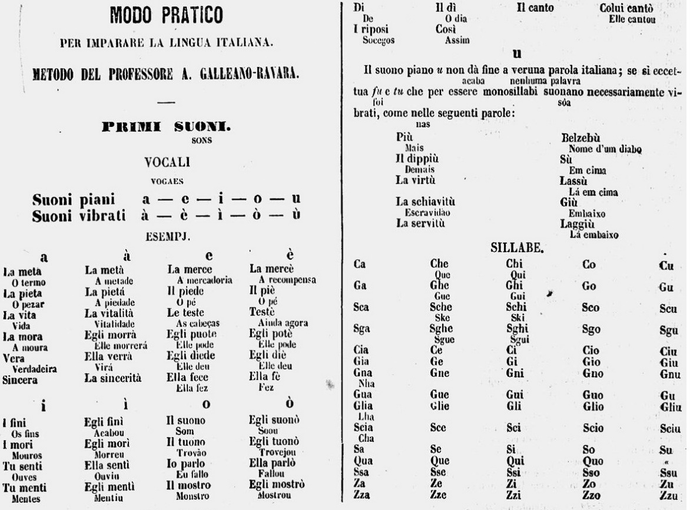
Figura 3: Modo Pratico per imparare la lingua italiana, publicada em 16 de julho de 1854, p. 3-4.
Fonte: Hemeroteca Digital Brasileira da Biblioteca Nacional

É possível perceber que o ensino dessa língua, no periódico, parte das vogais, seguidas pelas sílabas e chegando à leitura, evidenciando-se os sons particulares da língua italiana. A presença, também, de diálogos e provérbios serve de suporte para a prática leitora. A modalidade do método publicado no jornal se coloca como um facilitador linguístico do acesso à cultura musical e literária italianas.
Ravara publica, ainda, um segundo editorial no número seguinte ao de estreia em que alega querer deixar claro o caráter e o fim do periódico – o que indica que, possivelmente, houve críticas ao primeiro número, de que não tenha ficado explícito o motivo desse empreendimento. Propagar a língua italiana era sua principal função, pois percebia que as músicas cantadas apresentavam a harmonia, mas não as suas corretas pronúncias.
O genovês afirmava que “a música estava sozinha [...]. Ela que nunca tinha sido separada da irmã amada; que tinha suspirado de amor no gigantesco e imortal sim do Alighieri [...] O teu majestoso sim, a tua sagrada e poderosa palavra não soa dos lábios do artista” (L’IRIDE ITALIANA, 1854, p. 2, tradução nossa, grifo do autor). Se o intérprete/cantor não sabia o que estava cantando, nem sabia realizar boa pronúncia, não haveria como espectadores compreenderem e se deixarem preencher por tamanha beleza e sublimidade.
Para ele, dar atenção à língua italiana e à boa pronúncia era primordial. Desde o primeiro número, afirmava que era uma anomalia ver a música italiana cantada nos teatros líricos da Corte com uma execução linguística mal pronunciada ou sequer compreendida pelos espectadores e declara, portanto, que “um jornal italiano me parecera uma grande falta em um país onde se canta em italiano” (L’IRIDE ITALIANA, 1854, p. 2, tradução nossa). E foi enfático ao complementar, dizendo que “se há de se cantar bem a música italiana, se há de se pronunciar bem o italiano, e há de se degustar o belo das situações, e conhecer a filosofia de quem escrevera e de quem executara, há de se entender o libreto” (L’IRIDE ITALIANA, 1854, p. 2, tradução nossa).
A língua italiana, a que tanto se refere diz respeito à língua literária alicerçada nos textos clássicos da literatura e da música da península itálica. A variante florentina usada por Dante Alighieri nas suas obras, o volgare illustre, era falada somente por, aproximadamente, 2,5% da população (DE MAURO, 2005) no ano da Unificação Italiana. O percentual de falantes era muito pequeno, mas demonstrava, por sua vez, a importância e a força da produção literária, principalmente na escolha da variante que viria a ser definida como língua nacional depois da Unificação – língua prefigurada pelo professor na sua L’Iride Italiana.

Considerações finais

Dentro e fora da península, a importância, consistência e notabilidade da figura poética de Dante traduziu-se por seu trabalho de elaboração de uma língua e de uma literatura italiana compartilhadas, que ecoou em toda a literatura italiana e foi modelo de diferentes movimentos artísticos. Dante participou da construção de uma retórica que precedeu em séculos a unificação italiana e que deu contornos bastante precisos sobre o espaço geográfico e, sobretudo, cultural da Itália. Já no século XIX, Alessandro Galleano Ravara, por sua vez, consegue cooptar e ressignificar esse imaginário em seu jornal, respondendo, às exigências históricas e ideológicas de sua época (sobretudo com sua adesão a um discurso nacionalizante, típico do século XIX) e, simultaneamente, participa desse processo de compartilhamento, por meio da divulgação da literatura italiana em solo estrangeiro, tendo como principal texto, naquele número de seu jornal, os versos da Commedia de Dante. No Brasil, por meio do jornal que fundou e dirigiu, Ravara tornou-se importante mediador das letras italianas, usando Dante Alighieri como autor fundamental, no qual qual se reconhecia como italiano e tendo com ele compartilhado origem, língua e sentimentos de partilha cultural e espiritual.

REFERÊNCIAS BIBLIOGRÁFICAS

ALIGHIERI, Dante. Divina Commedia. Col. I Mammut. 19ed. Roma: Newton Compton editori, 2017. 672p.

AVELLA, Aniello Angelo. Teresa Cristina de Bourbon: uma imperatriz napolitana nos trópicos 1843-1889. [online]. Rio de Janeiro: EdUERJ, 2014. ISBN 978-85-7511-444-5. Disponível em: http://books.scielo.org/id/7nyjg. Edição do Kindle.

BATTISTINI, Andrea. Letteratura Italiana: 1. Dalle origini al Seicento. Bologna: il Mulino, 2014. 632p.

CAPPELLI, Vittorio. A belle époque italiana no Rio de Janeiro: aspectos e histórias da emigração meridional na modernidade carioca. Tradução: Aline Marques, Cecília Maculan Adum e Raphael Salomão Khéde. Niterói, EdUFF, 2015. 188p.

DE MAURO, Tulio. Cari italiani, come state parlando?. In Italianistica Online, [s. l.], 15 maio 2005. Disponível em: http://www.italianisticaonline.it/2005/lido-de-mauro/. Acesso em: 20 ago. 2021.

DI GESÙ. Matteo. Una nazione di Carta. Roma: Carocci editore, 2014.

FERRONI, Giulio. Profilo storico della letteratura italiana. vol. 1. Milano: Einaudi scuola, 2011. 550p.

GUERINI, Andréia & DE GASPARI, Silvana (Orgs.). Dante Alighieri: língua, imagem e tradução. São Paulo: Rafael Copetti Editor, 2015.

JOSSA, Stefano. L’Italia Letteraria. Bolonha: Il Mulino, 2011. Edição do Kindle.

JOSSA, Stefano. L’Italia Letteraria. Bolonha: Il Mulino, 2006.

ARRIGONI, Maria Teresa.. Em busca das obras de Dante em português no Brasil. In: PETERLE, Patricia (Org.) A literatura italiana no Brasil e a literatura brasileira na Itália: sob o olhar da tradução. Tubarão: Copiart, 2011, p.43-60.

SILVA, G. B. L’Iride Italiana: italianidade no Brasil oitocentista. História. São Paulo, v. 38, p. 1-22, 07 out. 2019. Disponível em: https://www.scielo.br/pdf/his/v38/1980-4369-his-38-e2019019.pdf. Acesso em 30 abr. 2020.

SILVA, G. B. Narrativas da cultura italiana no Brasil oitocentista: identidade e subjetividade enunciativa na imprensa de imigração. Lumina. Juiz de Fora, v. 13, n. 1, p. 91-104, 30 abr. 2019. Disponível em: https://periodicos.ufjf.br/index.php/lumina/article/view/26080/18829. Acesso em 20 jun. 2019.

STERZI, Eduardo. Por que ler Dante. Coleção. Por que ler. São Paulo: Globo, 2008. 172p.

TRECCANI. Ausonio. Disponível em: https://www.treccani.it/vocabolario/ausonio1/. Acesso em 10 mar. 2021.

VANNI, Julio Cezar. Italianos no Rio de Janeiro: a história do desenvolvimento do Brasil partindo da influência dos italianos na capital do Império. Niterói: Ed. Comunità, 2000.

Fontes

CORREIO MERCANTIL. Rio de Janeiro. 1854-1856. Disponível no site da Hemeroteca Digital Brasileira da Biblioteca Nacional do Rio de Janeiro em: http://www.memoria.bn.br. Acesso em: 29 abr. 2019.

DIARIO DO RIO DE JANEIRO. Rio de Janeiro. 1853-1854. Disponível no site da Hemeroteca Digital Brasileira da Biblioteca Nacional do Rio de Janeiro em: http://www.memoria.bn.br. Acesso em: 29 abr. 2019.

JORNAL DO COMMERCIO. Rio de Janeiro. 1854. Disponível no site da Hemeroteca Digital Brasileira da Biblioteca Nacional do Rio de Janeiro em: http://www.memoria.bn.br. Acesso em: 29 abr. 2019.

L’IRIDE ITALIANA. Giornale settimanale del Prof. A. Galleano Ravara. Rio de Janeiro. 1854-1856. Disponível no site da Hemeroteca Digital Brasileira da Biblioteca Nacional do Rio de Janeiro em: http://www.memoria.bn.br. Acesso em: 29 abr. 2019.

Cf. L’Iride Italiana, ano II, nº 15, 25 de maio de 1855.
Vale ressaltar que na primeira metade do século XIX a Itália é marcada pelo Risorgmento, um momento de intenso debate e inúmeras disputas políticas, que envolveram interesses estrangeiros e o desejo de unidade nacional - territorial, política, literária e linguística -, compreendendo diferentes grupos sociais e políticos. A unificação italiana ocorreu somente em 1861 e, até então, a península itálica era subdividida em Reino de Sardenha, Reino Lombardo-Vêneto, Ducado de Parma, Ducado de Modena, Grão-Ducado de Toscana, Estado Pontifício e Reino das Duas Sicílias, dominada por diferentes países.
Segundo a Enciclopédia Treccani, nomeação usada primeiramente pelos gregos para indicar a Itália não grega e depois pelos poetas romanos e italianos para indicar a Itália.
Cf. JOSSA, 2006, p. 77-99.
“L’Italia, piuttosto che un’espressione geografica, è ‘un’espressione letteraria’”. (DI GESÙ, 2012, n.p.)
“rivelano un aspetto fondamentale della letteratura italiana, almeno alle origini: per i letterati italiani la distinzione nei confronti di soggetti altri, verso il mondo esterno, avviene attraverso il riconoscimento di sé come membri di una collettività olistica, una comunità chiusa, all’interno della quale le differenze individuali contano meno della solidarietà prodotta dalla comune fratellanza letteraria.” (JOSSA, 2011, n.p.)
“Il fatto che l’Italia sia stata, prima di essere una nazione e ben prima di essere uno stato, un topos letterario, un tema, un motivo, una retorica, un’occorrenza, un’invenzione dei poeti” (DI GESÙ, 2012, n.p., grifo do autor; tradução nossa)
Ella iva gridando alla mia coscienza: “Parla Italiano, dove tu vai; versa il si dolcissimo della tua Penisola [...]”. Cf. L’Iride Italiana, ano I, nº 1, 2 de julho de 1854, p. 1.
Cf. L’Iride Italiana, ano I, nº 2, 9 de julho de 1854, p. 1.
“la musica era sola [...] Ella che non si era mai divisa dalla suora amata, che avea sospirato d’amore nel gigantesco ed immortal si dell’Alighieri [...] il tuo maestoso si, la tua sacra e possente parola non suona sulle labbra dell’artista”. Cf. L’Iride Italiana, ano I, nº 2, 9 de julho de 1854, p. 2.
“un giornale italiano mi parve una grande mancanza in un paese dove si canta in italiano”. Cf. L’Iride Italiana, ano I, nº 1, 2 de julho de 1854, p. 2.
“si ha di cantar bene la musica italiana si ha da pronunciar bene l’italiano, e se si ha da gustare il bello delle situazioni, e conoscere la filosofia di chi scrisse e di chi eseguisce, si ha da capire il libretto”. Cf. L’Iride Italiana, ano I, nº 1, 2 de julho de 1854, p. 2

